如何為新書編目

以最高權限打開欣學英系統，成為這樣：
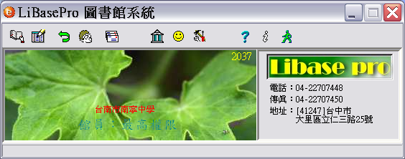

按中間的鎯頭圖示--「系統工具」> NBINet 轉入工具：
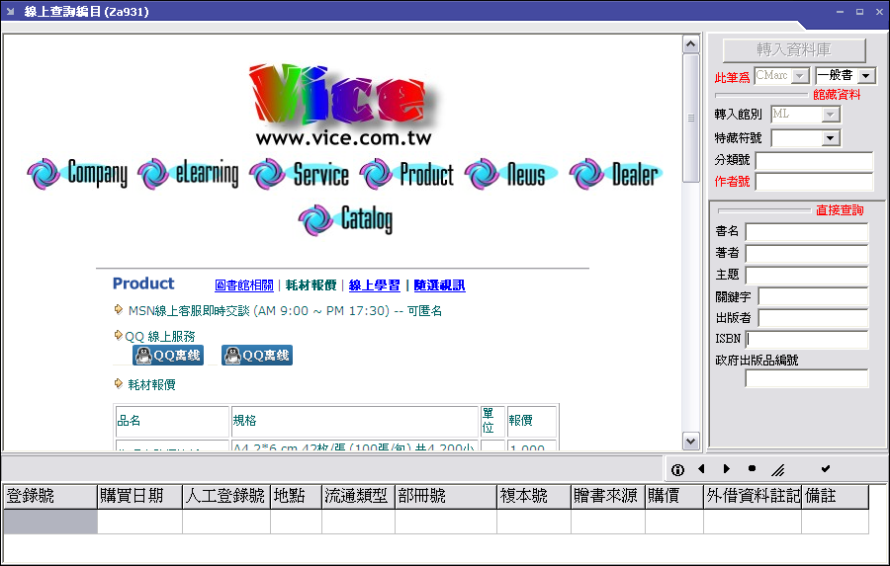

於此輸入 isbn，請看要編目的書的書背上有isbn編號，然後回到視窗輸入後按 enter 鍵。

若是以前沒買過的書：
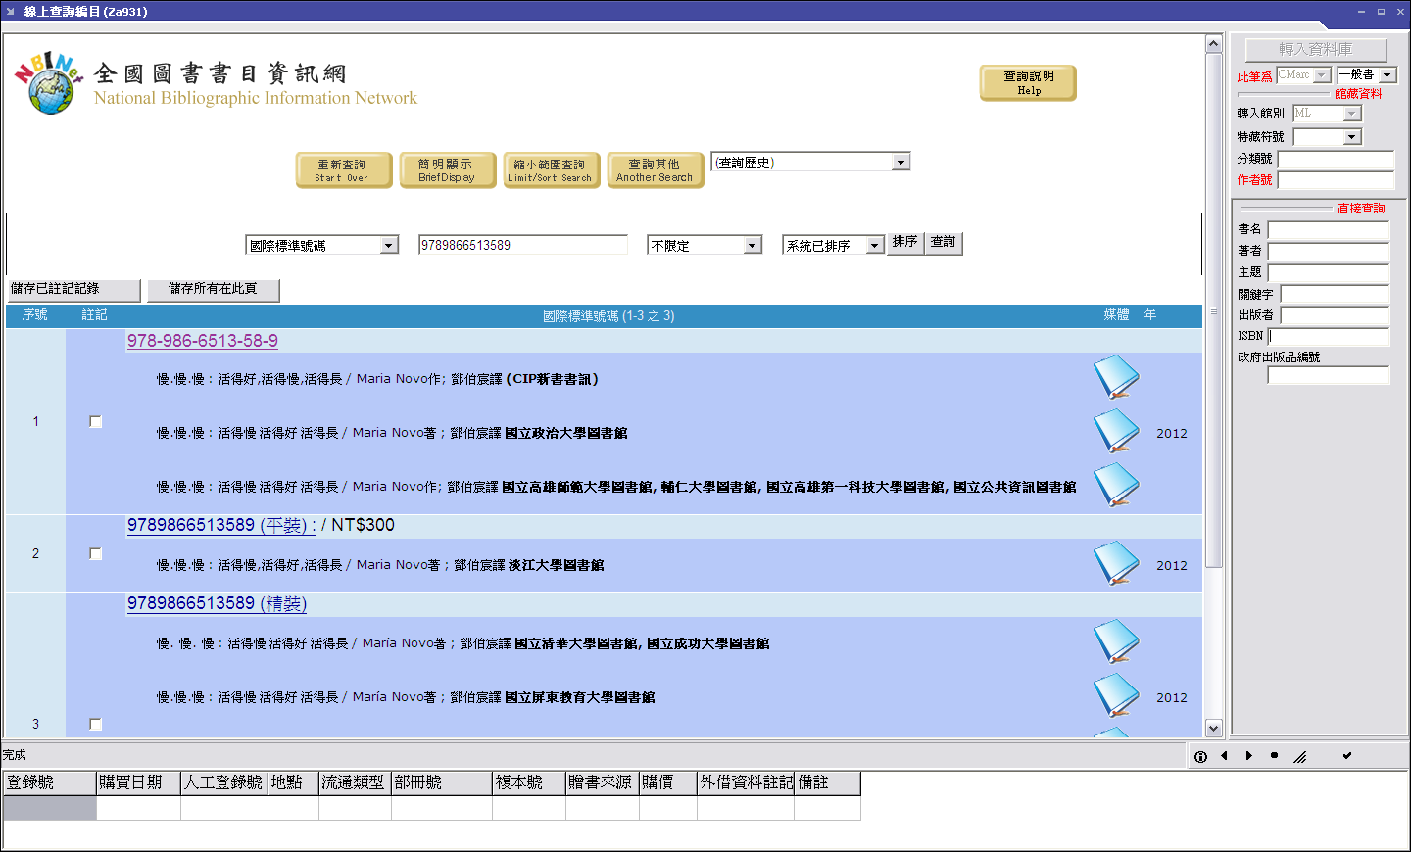

出現其他館有資料，將其他館的資料拉到本校的館藏資料庫中。其中可能會有好多筆資料，可優先選按 isbn後面沒有中文字串的資料…

如上圖，選按第一個連結，出現：
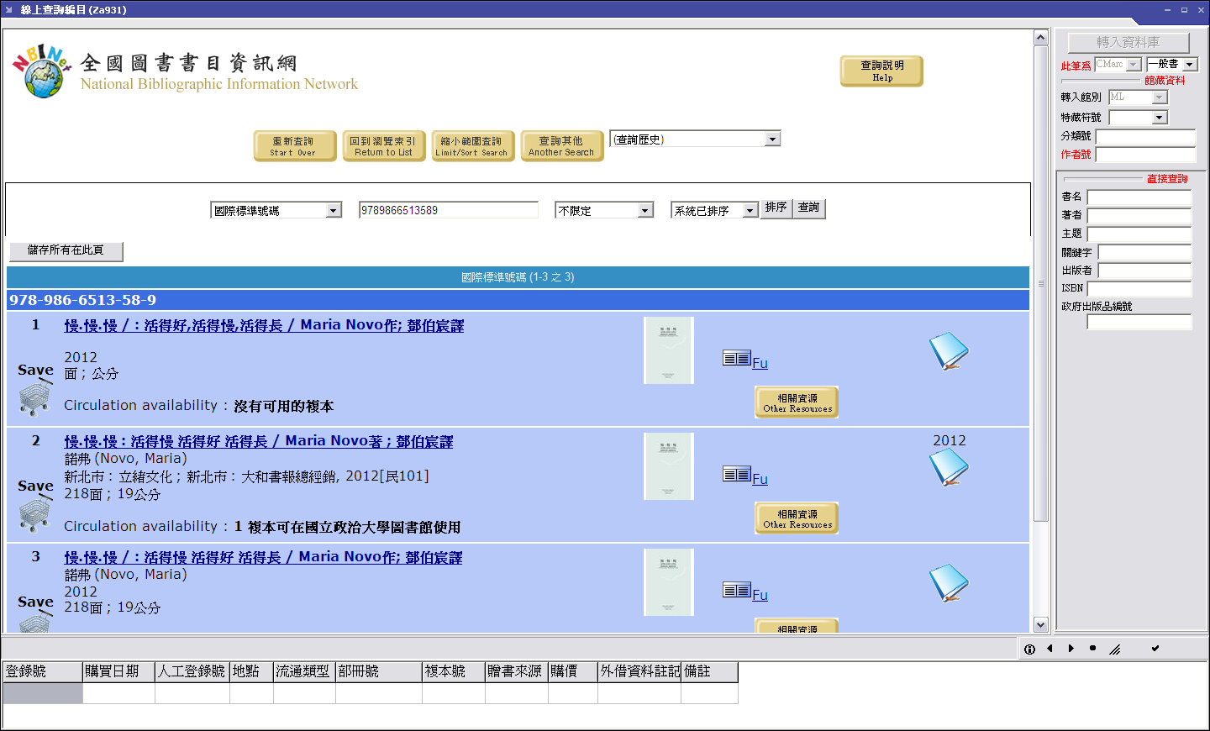

選一筆資料比較齊全，比較正確的資料，如第二筆，點進去：

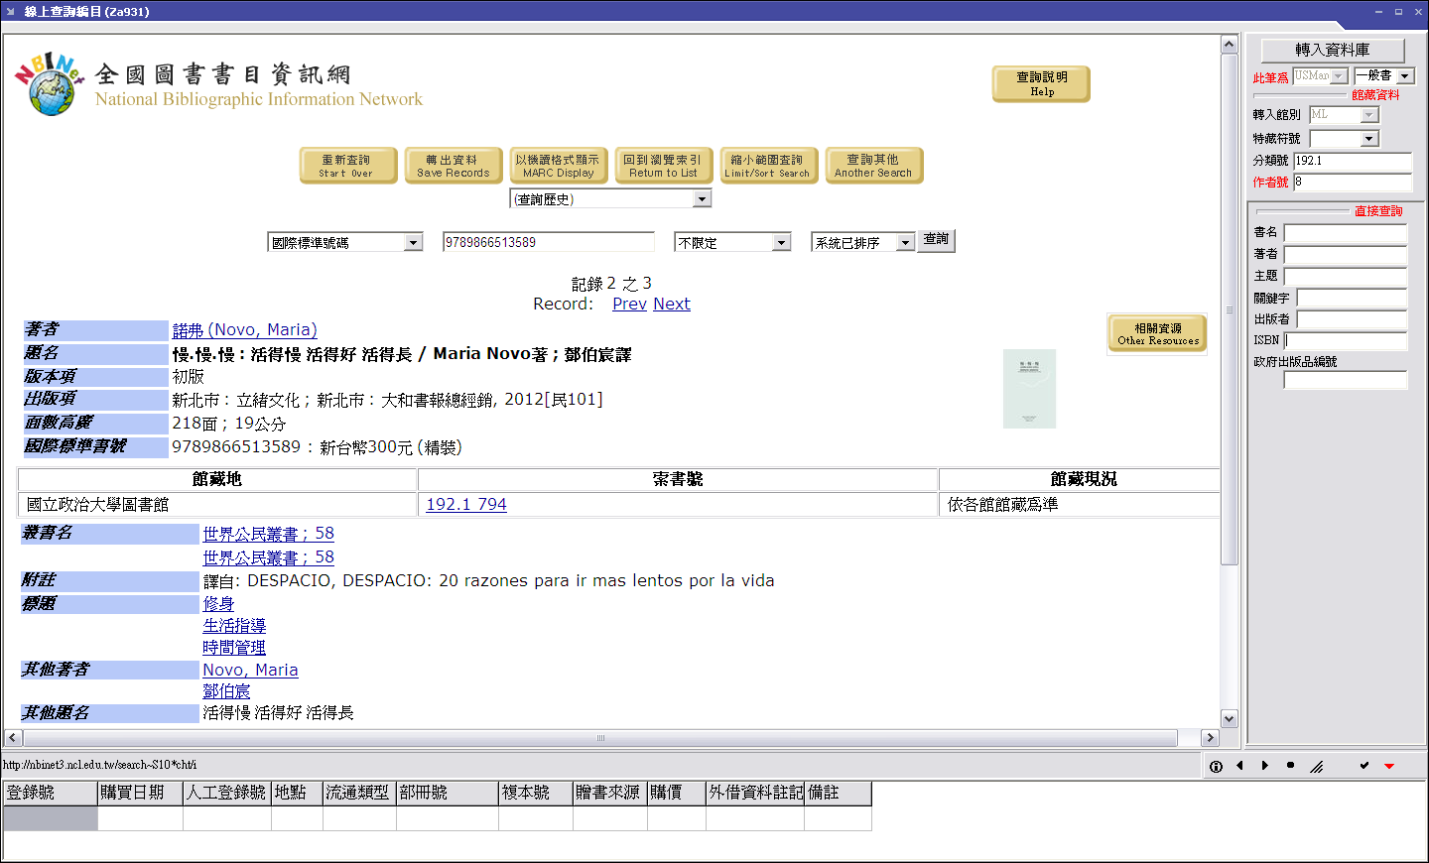

畫面右邊出現分類號及作者號資料，檢查該數字與書內容最前或最後面的「國家圖書館出版品預行編目資料」是否有吻合。

可自行輸入修正分類號及作者號，作者號請自行輸入作者姓名，取用四角號碼。

在上圖畫面下方輸入登錄號（索書號），請將索書號條碼撕下貼在該書的封底。

另一個同號的索書條碼交給義工處理，一般貼於書內的書名頁第一頁，再將兩個條碼貼上護膜，在書背上貼側標（這些工作一般可交義工處理，自行處理亦可）。

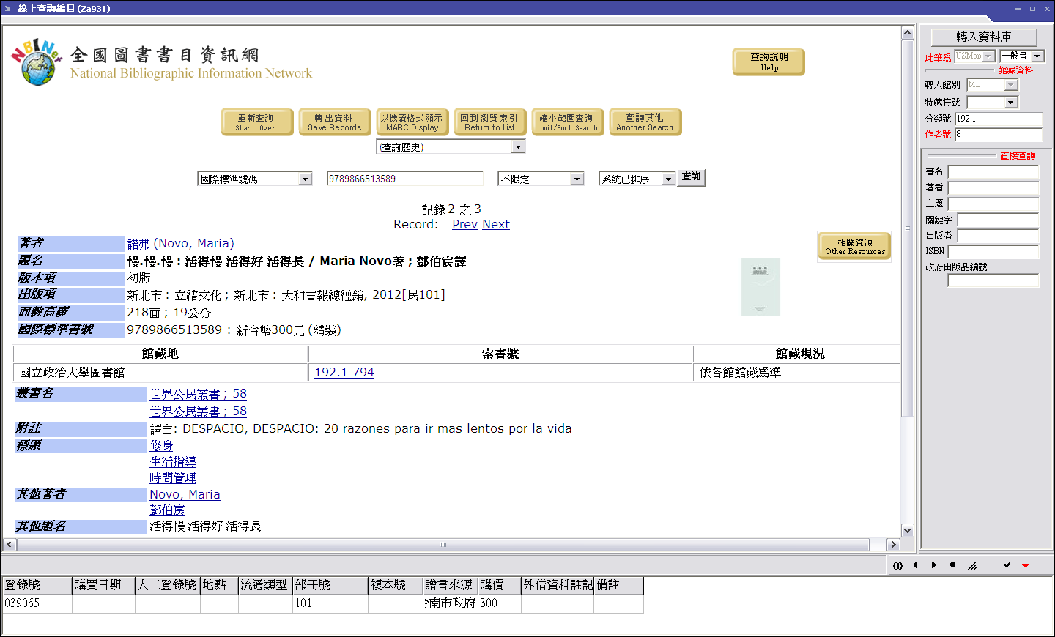

請看上圖下方，已輸好資料：登錄號)(索書號)、部冊號(購買民國年份)、贈書來源（自行輸入），購價(參考視窗中全國圖書書目資訊網資料，自行輸入)。

按畫面右上方「轉入資料庫」。

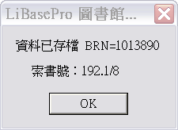

出現上圖按 ok ，完成新增書目。

至 http://webopac.nnjh.tn.edu.tw/
檢查書目資料是否正確：
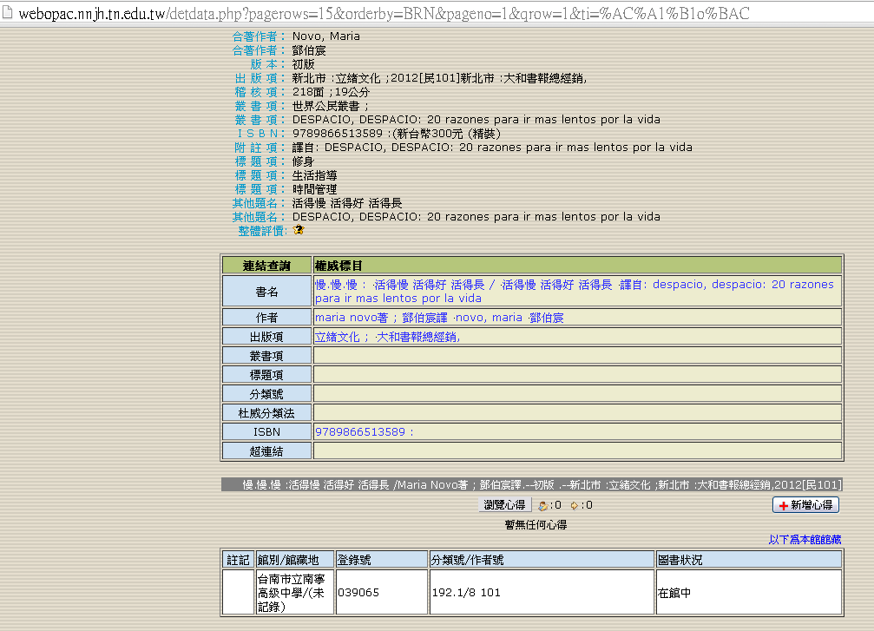
如上圖，檢查 isbn 是否正確無其他字串（應該只有數字）。
檢查登錄號(索書號)，分類號、作者號是否正確，上圖資料作者號後的 101 是該書出版年份。

上圖 isbn、作者號不正確。進入下面視窗修正：
修改書目資料，按左二按鈕「書目編輯」：

按左三「開啟書目」，並輸入索書號（也就是登錄號）：
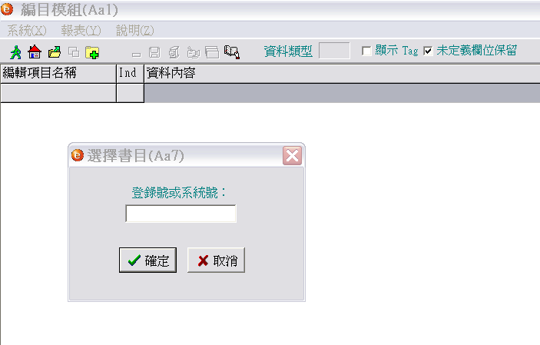

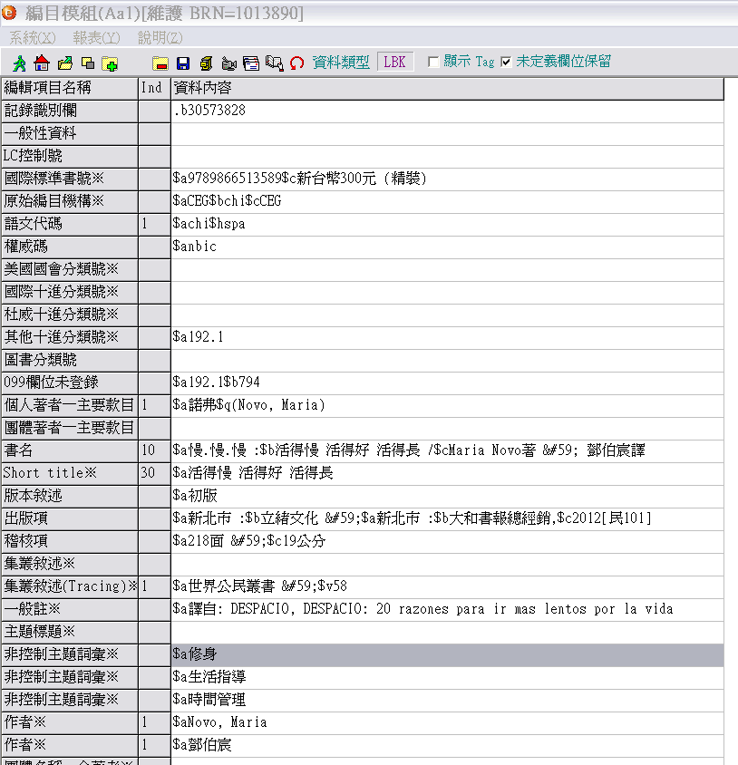

這裏以國際標準書號(isbn)為例，請在該欄按兩下，然後開始修正，修正後按 f2 鍵以存檔。再按最下方「館藏資料」欄位二下。

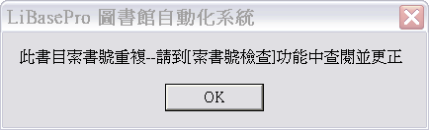
不要理它，按 ok。

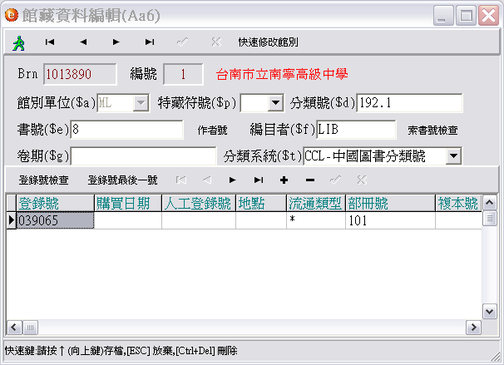

如上圖中間，書號(就是作者號)8是錯的，按「作者號」按鈕。

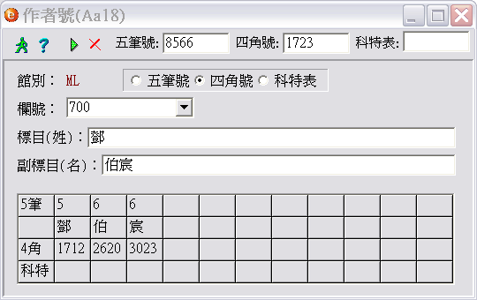
因為是翻譯書，所以我改用譯者名來作四角號，請自行輸入標目及副標目，然後按館別中間的「四角號」，電腦運算為 1723，再按上方左三按鈕（綠三角型）以確定資料。

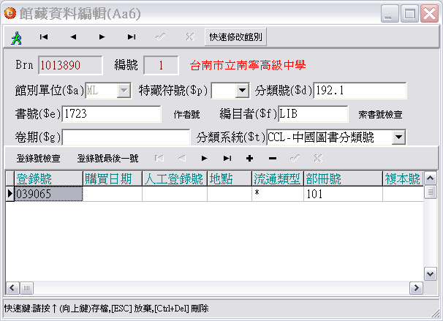

如圖，書號正確，關掉上述視窗，出現：

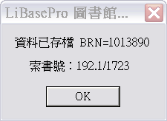

按 ok 存檔。

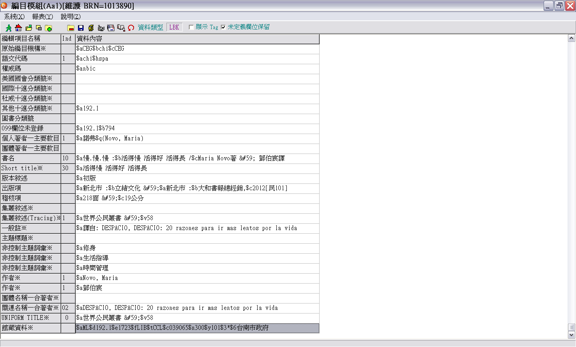

關掉上圖編目模組，繼續下一本書的編目。

另一種狀況請看下例：

於此輸入 isbn，請看要編目的書的書背上有isbn編號，然後回到視窗輸入後按 enter 鍵。

若是以前有買過的書會出現：

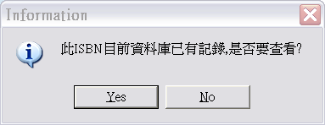

按 yes。

選一筆資料：
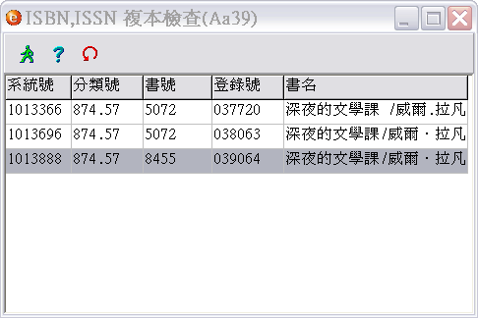

按上面紅色圈圈--「編輯此筆書目」：
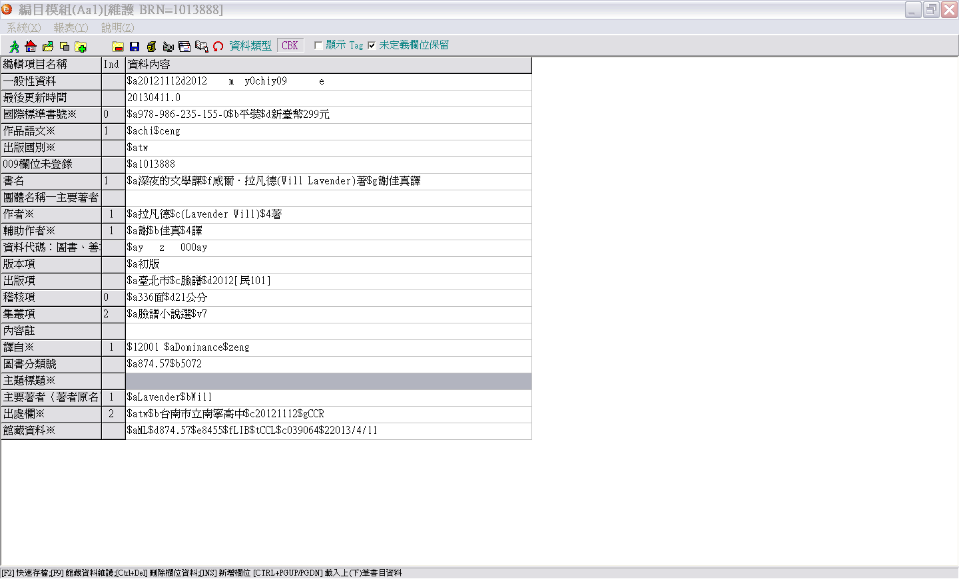

按左上角「系統」> 複製書目：
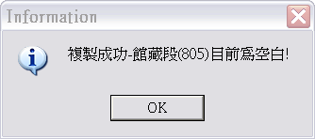

為這筆書目加上館藏段資料，按ok，按最下方館藏資料兩次，出現「書目資料尚未存檔，是否存檔?」，按 yes：
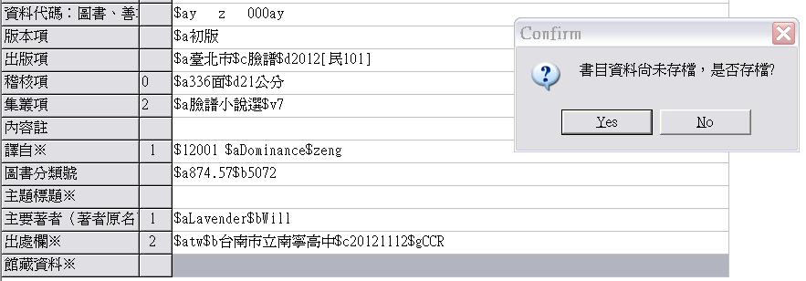

出現：
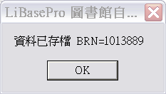

按 ok。

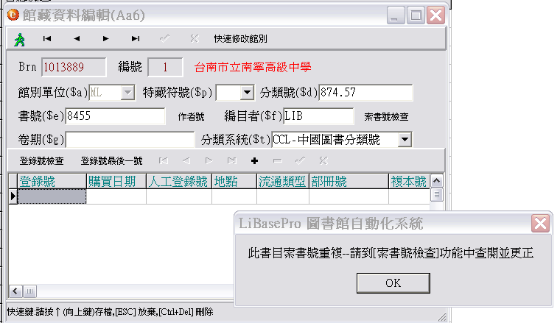

按 ok。

為書籍封底貼上最新一筆索書號條碼，並將索書號鍵入至上方介面的登錄號中。

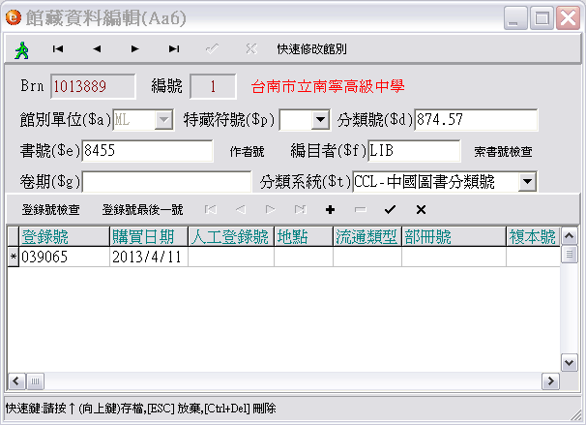

如上，例如鍵入 039065按 enter，再按畫面中間的勾 v，以便儲存資料，然後將上圖視窗關掉，會出現如下圖。

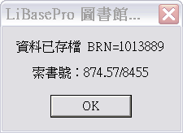

按ok，接下來回到如下方的視窗。

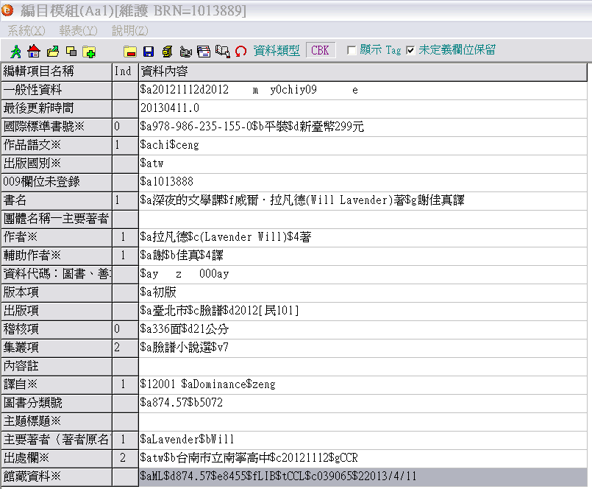

檢查最下方館藏資料是否在 CCL$c 字樣後有剛剛輸入的索書號號碼039065，若有即關掉此視窗，此筆書目新增 ok。檢查用 http://webopac.nnjh.tn.edu.tw/ 檢索該書名，檢查相關資料是否正確，不正確的話要再進入上圖中的視窗叫出該筆資料再修改。

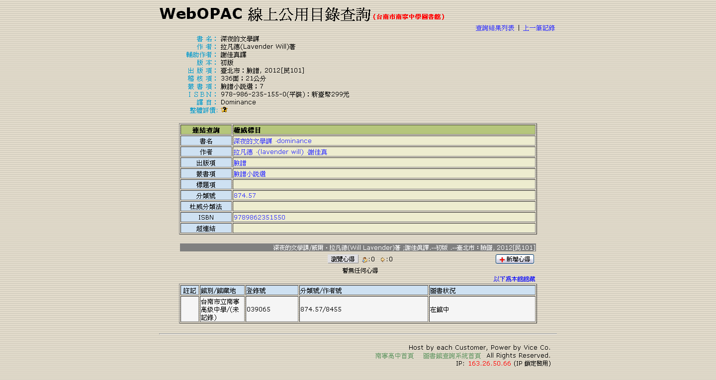

如何修改書目資料，按左二按鈕「書目編輯」：

按左三「開啟書目」，並輸入索書號（也就是登錄號）：

輸入後按 enter，刪掉該筆書目紀錄請按左六按鈕：

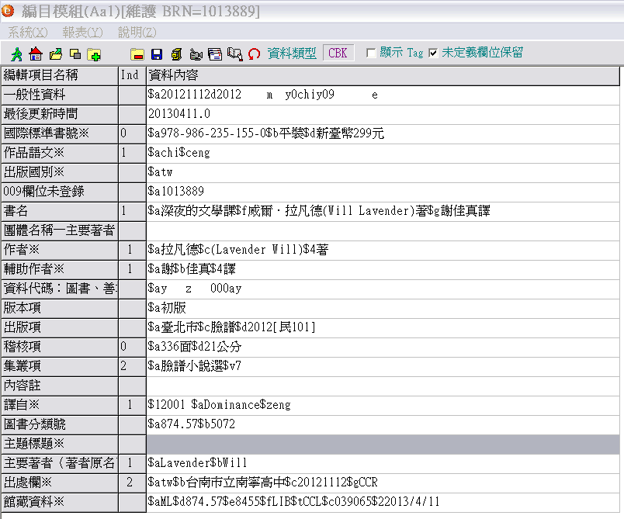

然後一直按確定即可。

若是要編輯而已，請按錯誤的欄位，這裏以國際標準書號(isbn)為例，請在該欄按兩下，然後開始修正，修正後按 f2 鍵以存檔，關掉上述視窗。

將書的「腰封」拿掉。

